Муниципальное казенное общеобразовательное учреждение
«Кузнецовская основная общеобразовательная школа»

Проект программы
самостоятельно-инициируемых мероприятий школьниками
в рамках реализации проекта:
«Будь здоров»
(ДЕКАБРЬ 2022 года)

Учитель: Сморжок И.С.

План самостоятельно – инициируемых мероприятий за ДЕКАБРЬ 2022 г.

№ | Название мероприятия/события | Примерное содержание | Участники (для кого?)
 | 30 ноября - День герба Российской Федерации | 30 ноября 2022 года в начальных классах участники #ПроектБудьЗдоров показали мультфильм "Сказка о двуглавом орле " и рассказали о истории Герба России | 7 класс, для 1-4 класса | https://vk.com/publicbudzdorovkoosh?w=wall-216500137_48 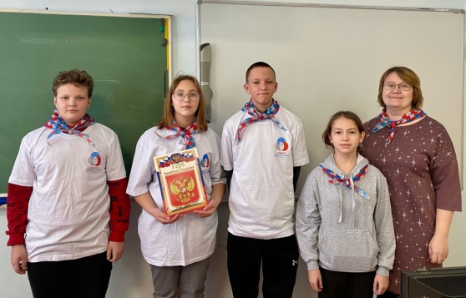 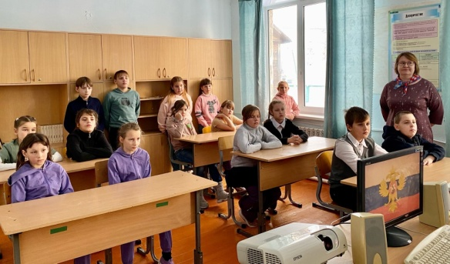
 | Акция «Красная лента» | В акции приняли участие учащиеся, педагоги и весь персонал школы, ребята распространили красные ленты. Также с социальным партнером, Кузнецовским домом культуры, ребята провели беседу на тему «Стоп ВИЧ!» | 7 класс, для всех посетителей, работников и учащихся школы | 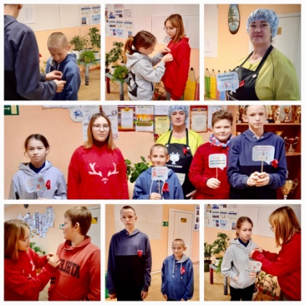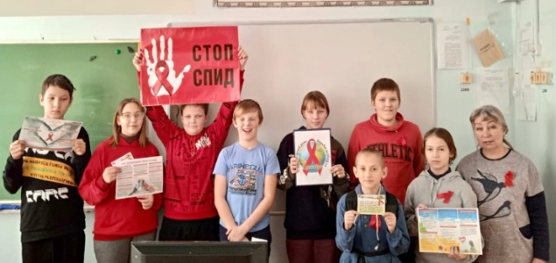  https://vk.com/publicbudzdorovkoosh?w=wall-216500137_51
 | Беседа о здоровом питании | Ребята провели воспитательную беседу в ходе которой обучающиеся познакомились с правильным рационом питания, в том числе в рамках реализации программы «Разговор о правильном питании». Также ребятам рассказали, как важно мыть руки перед едой и не только. | 7 класс, для учащихся 1-4 классов | 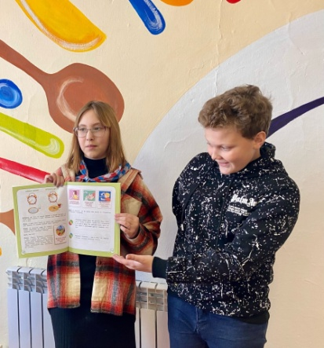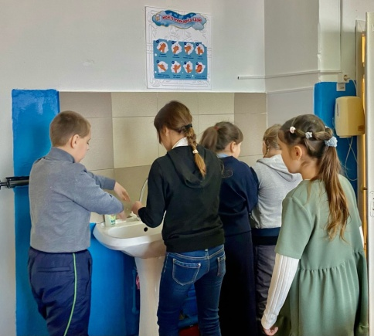  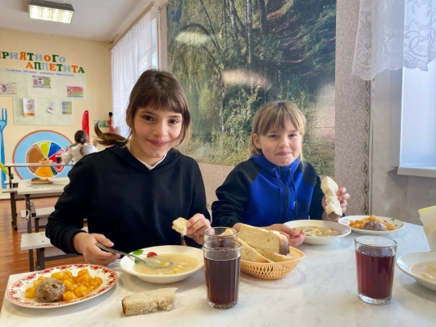  https://vk.com/publicbudzdorovkoosh?w=wall-216500137_52
 | День добровольца | Сегодня в день добровольца ребята по своей инициативе помогли дворнику нашей школы убрать снег. Труд на свежем воздухе во время прогулки укрепляет иммунитет, поднимает настроение и приносит пользу. | 7 класс, для дворника | 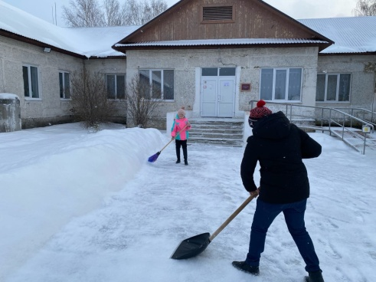  https://vk.com/publicbudzdorovkoosh?w=wall-216500137_54  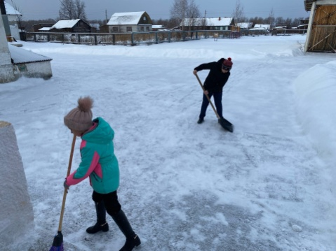
 | День Героев Отечества | 8 декабря для учащихся 5-9 классов нашей школы была проведена интерактивная игра, посвящённая Дню Героев Отечества.  Главной целью данного мероприятия стало расширение знаний учащихся о героических страницах истории нашего Отечества, воспитание патриотизма, гражданственности, чувства гордости и уважения к историческому прошлому Родины. | 7 класс, для учащихся | 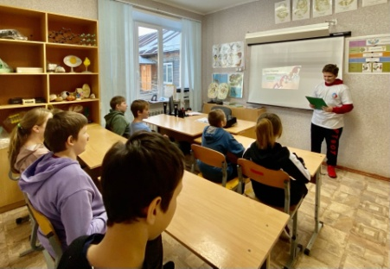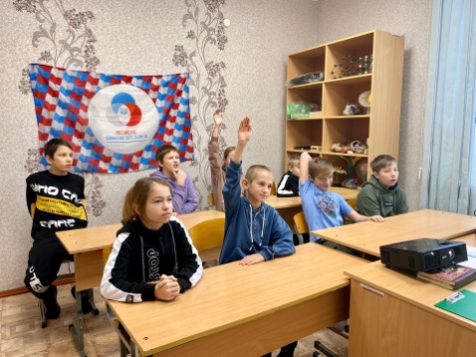  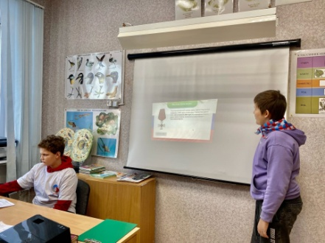  https://vk.com/publicbudzdorovkoosh?w=wall-216500137_55
 | Конкурс видеороликов в рамках социально-педагогического проекта "Будь здоров!" | В видеоролике необходимо было раскрыть смыслы «Героями не рождаются - героями становятся!», «Героизм - состояние души!» «В жизни всегда есть место подвигу!». В результате:,  1 место занял 7 класс Кузнецовской школы | 7 класс | https://vk.com/publicbudzdorovkoosh?w=wall-216500137_57  https://vk.com/publicbudzdorovkoosh?w=wall-216500137_58
 | Аппликация "Борода для Деда Мороза" | участники #ПроектБудьЗдоров решили поднять праздничное, предновогоднее настроения ребятам нашей школы.  Ребятам было предложено сделать бороду для Дедушки Мороза. Учащиеся с интересом занялись этим делом, вырезали и клеили, по итогу вышла очень кудрявая и пышная борода. | 7 класс, дня начальной школы | 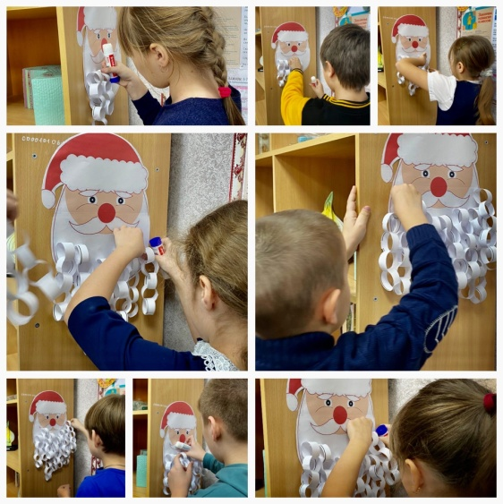  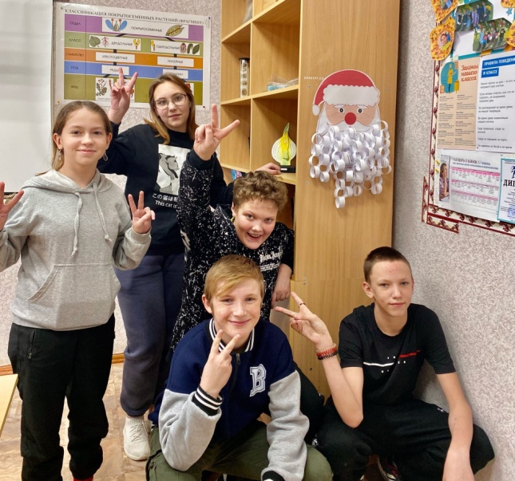
 | Видеопоздравление с наступающим Новым Годом для участников специальной военной операции |  | 7 класс | https://vk.com/publicbudzdorovkoosh?w=wall-216500137_62
 | Приготовление салата «Оливье» | Новый год - самый волшебный, самый нарядный праздник. Дети всегда с нетерпением ждут его наступления. Он запоминается им до следующего Нового года. Ведь ребята так искренне верят в сказку, так ждут наступления зимних праздников, каникул! Сегодня ребята #ПроектБудьЗдоров решили сделать новогодний салат ОЛИВЬЕ, у каждого из ребят приготовление этого салата ассоциируется с семейной традицией, сплочением и времяпрепровождением в кругу родителей, братьев и сестёр | 7 класс | https://vk.com/publicbudzdorovkoosh?w=wall-216500137_64  